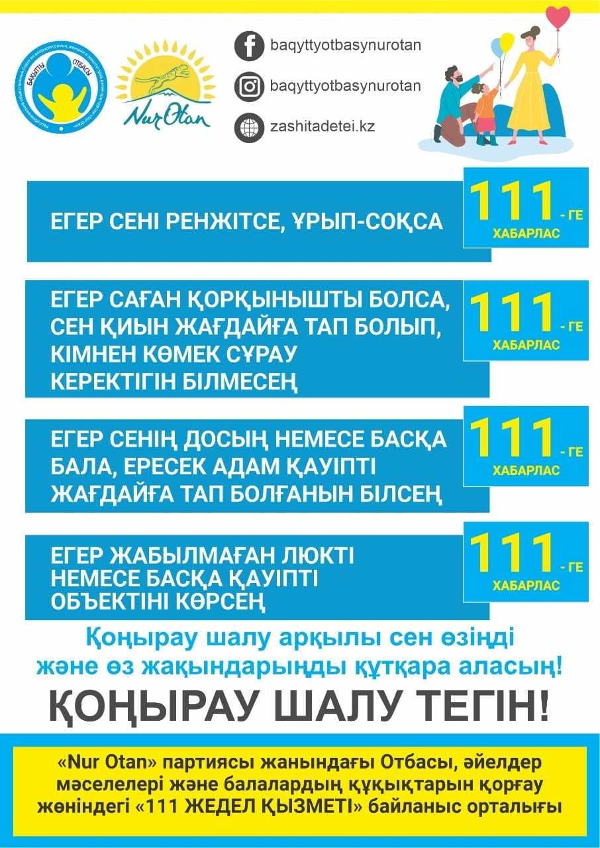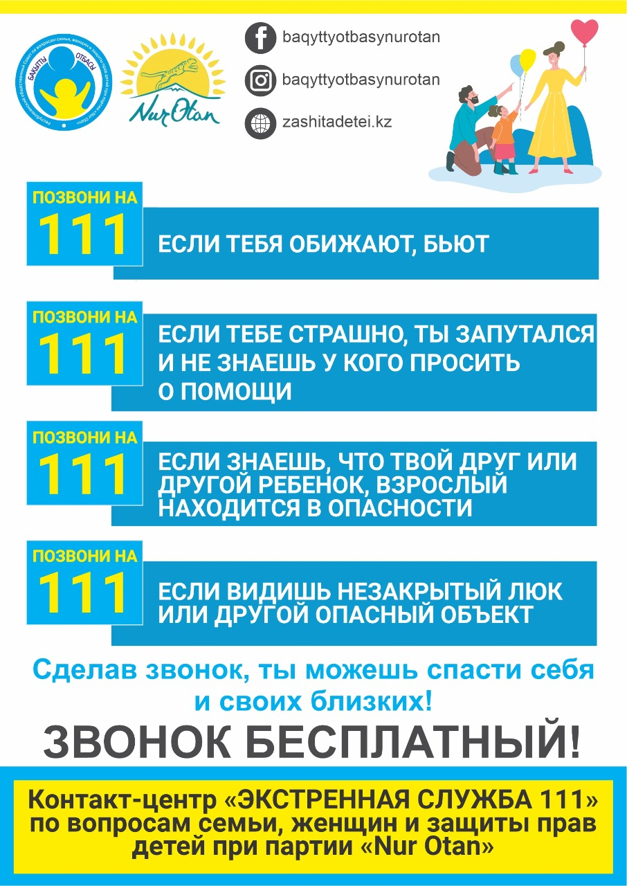

Контакт-центр «111 Оперативная служба» при партии «Нұр Отан», детям и взрослым нужна помощь, домашнее насилие, нарушение прав детей, дети, оставленные одни на улице, дома, в автомобиле, опасности для жизни и здоровья, насилие или жестокое обращение с детьми, или объект опасности для детей, такой как открытый топор, опасная высоковольтная линия электропередачи, он был открыт, чтобы общественность знала, что они видели открытый источник воды.
- номер "111" - работает 24/7;
- номер "111" - конфиденциальный;
- Номер «111» круглосуточно контактирует с диаспорой и региональными группами реагирования на чрезвычайные ситуации;
- в номер «111» поступают обращения по всем вопросам, связанным с защитой прав детей, семей и женщин;
- Все звонки будут зарегистрированы. Каждый звонящий получает обратную связь о том, какие действия были предприняты по этому вопросу.
- Каждому из нас важно максимально сосредоточиться на этой теме. В случае подозрения на угрозу жизни и здоровью ребенка, женщины, необходимо проявить нулевую терпимость к домашнему насилию и сообщить об этом в «111».
Каждый из нас может и должен быть защитником семьи, женщин и детей, своевременно сообщая о нарушениях на номер «111».

